1. feladat: Piktogramok (21 pont)
Készítsd el a következő ábrán lévő piktogramokat, amelyek arra kérnek, hogy add át a helyet a rászorulóknak! A tollvastagság! érték paranccsal adott érték vastagságú vonalakat rajzolhatsz!
 |  | 
gyerekkel | idős | kismama
2. feladat: Négyzetek (24 pont)
Készítsd el az alábbi négyzetes alapelemet (alap :hossz :melyik ), majd rajzolj belőle egy sort (sor :db :hossz :melyik) és végül egy mozaikot (mozaik :m :n :h :melyik)! A mozaikban a bal alsó sarokból induló átlóban lévő alapelemek színezése éppen a fordítottja a többinek! Színezd ki két különböző színnel, ahogy az ábrán látod! A :melyik paraméter azt adja meg, hogy melyik színt használd a négyzet közepében!
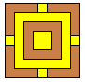 |  | 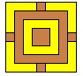 | 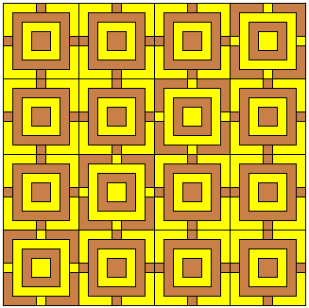
alap 80 1 | alap 80 2
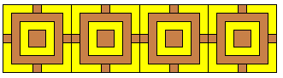
sor 4 80 2 |  |  | mozaik 4 4 80 2
Elérhető összpontszám: 45 pont

